**EXMO SR. PRESIDENTE DA CÂMARA MUNICIPAL DE SUMARÉ**

Indico ao Exmo. Sr. Prefeito, que seja determinado à Secretaria competente, em caráter de urgência, que proceda **a Limpeza na Área Pública na Rua Melvin Jones esquina com Rua do Café em todo o contorno da escola Xodó Da Titia que vai ate a Rua Dr. Honorino Fabri.**

Considerando várias solicitações recebidas por munícipes, e após diligência realizada no local, este vereador constatou a necessidade da realização dos serviços supramencionados, conforme podemos ver nas fotos abaixo.

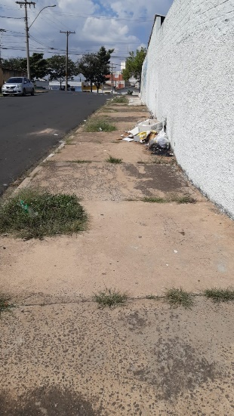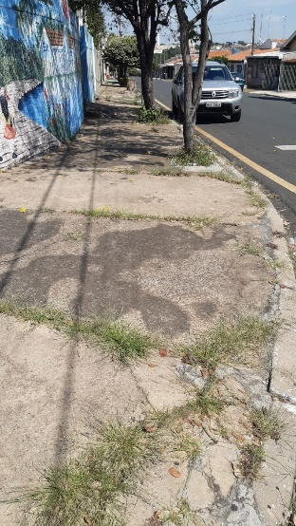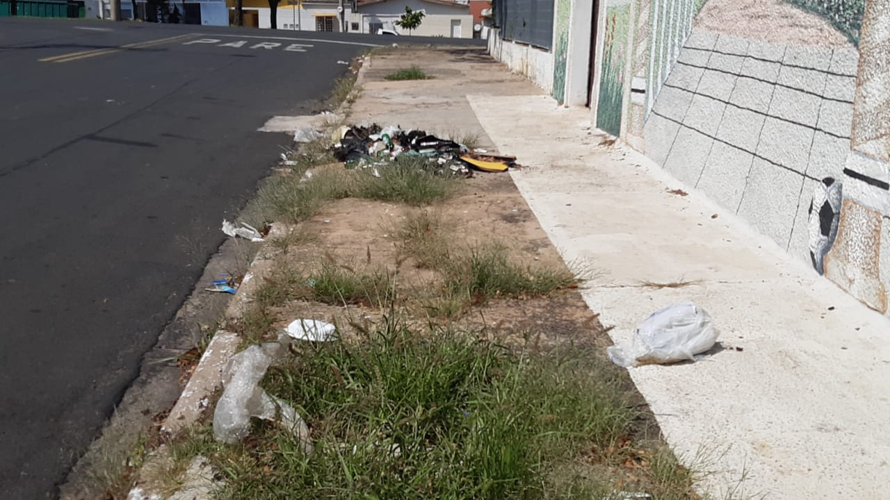

Sala das Sessões, 19 de Abril de 2021

